1.1 Wprowadzenie
Niniejsza prognoza oddziaływania na środowisko dotyczy ustaleń projektu miejscowego planu zagospodarowania przestrzennego dla terenów położonych przy ulicy Dziwiszowskiej w Jeleniej Górze.
1.2 Podstawa prawna
Uchwałą nr 425.XLIX.2018 Rady Miejskiej Jeleniej Góry z dnia 27 marca 2018 r. przystąpiono do sporządzenia miejscowego planu zagospodarowania przestrzennego dla terenów położonych przy ulicy Dziwiszowskiej w Jeleniej Górze. Zgodnie z procedurą planistyczną określoną w art. 17 ustawy o planowaniu i zagospodarowaniu przestrzennym (Dz. U. z 2020 r. poz. 293, z późn. zm.) Prezydent Miasta sporządza projekt planu miejscowego (...) wraz z prognozą oddziaływania na środowisko. Obowiązek sporządzenia prognozy oddziaływania na środowisko nakłada ustawa z dnia 3 października 2008 r. o udostępnianiu informacji o środowisku i jego ochronie, udziale społeczeństwa w ochronie środowiska oraz o ocenach oddziaływania na środowisko (Dz. U. z 2021 r. poz. 247). Zgodnie z art. 46 ustawy o udostępnianiu informacji o środowisku i jego ochronie, udziale społeczeństwa w ochronie środowiska oraz o ocenach oddziaływania na środowisko projekty planów zagospodarowania przestrzennego wymagają przeprowadzenia strategicznej oceny oddziaływania na środowisko.
Rys. Obszar objęty projektem planu
Źródło: www.bip.jeleniagora.pl

1.3 Cel i zakres opracowania
Celem sporządzenia prognozy oddziaływania na środowisko jest ocena skutków, jakie mogą wynikać ze sporządzanego projektu miejscowego planu zagospodarowania przestrzennego, a dalej z zagospodarowania terenu na podstawie ustaleń planu na środowisko. W prognozie oddziaływania na środowisko ustaleń projektu planu miejscowego powinna być dokonana ocena zaproponowanego przeznaczenia terenu oraz realizacji ustaleń projektu planu na środowisko.
Na etapie zawiadamiania o pojęciu uchwały nr 425.XLIX.2018 Rady Miejskiej Jeleniej Góry z dnia 27 marca 2018 r. przystąpiono do sporządzenia miejscowego planu zagospodarowania przestrzennego dla terenów położonych przy ulicy Dziwiszowskiej w Jeleniej Górze, uzgodniono z Państwowym Powiatowym Inspektorem Sanitarnym oraz Regionalnym Dyrektorem Ochrony Środowiska przewidywany zakres prognozy oddziaływania na środowisko projektu miejscowego planu zagospodarowania przestrzennego dla terenów położonych przy ulicy Dziwiszowskiej w Jeleniej Górze.
Zgodnie z art. 51 ustawy o udostępnianiu informacji o środowisku i jego ochronie, udziale społeczeństwa w ochronie środowiska oraz o ocenach oddziaływania na środowisko prognoza oddziaływania na środowisko zawiera: informacje o zawartości, głównych celach projektowanego dokumentu oraz jego powiązaniach z innymi dokumentami; informacje o metodach zastosowanych przy sporządzaniu prognozy; propozycje dotyczące przewidywanych metod analizy skutków realizacji postanowień projektowanego dokumentu oraz częstotliwości jej przeprowadzania; informacje o możliwym transgranicznym oddziaływaniu na środowisko, streszczenie sporządzone w języku niespecjalistycznym; oświadczenie autora, a w przypadku gdy wykonawcą prognozy jest zespół autorów – kierującego tym zespole, o spełnieniu wymogów (...), stanowiące załącznik do prognozy. Prognoza oddziaływania na środowisko określa, analizuje i ocenia: istniejący stan środowiska oraz potencjalne zmiany tego stanu w przypadku braku realizacji projektowanego dokumentu; stan środowiska na obszarach objętych przewidywanym znaczącym oddziaływaniem; istniejące problemy ochrony środowiska istotne z punktu widzenia realizacji projektowanego dokumentu (...); cele ochrony środowiska ustanowione na szczeblu międzynarodowym, wspólnotowym i krajowym, istotne z punktu widzenia projektowanego dokumentu, oraz sposoby, w jakich te cele i inne problemy środowiska zostały uwzględnione podczas opracowywania dokumentu; przewidywane znaczące oddziaływania, w tym oddziaływania bezpośrednie, pośrednie, wtórne, skumulowane, krótkoterminowe, średnioterminowe i długoterminowe, stałe i chwilowe oraz pozytywne i negatywne, na cele i przedmiot ochrony obszaru Natura 2000 oraz integralność tego obszaru, a także na środowisko, a w szczególności na różnorodność biologiczną, ludzi, zwierzęta, rośliny, wodę, powietrze, powierzchnię ziemi, krajobraz, klimat, zasoby naturalne, zabytki, dobra materialne – z uwzględnieniem zależności między tymi elementami środowiska i między oddziaływaniami na te elementy. Prognoza oddziaływania na środowisko przedstawia: rozwiązania mające na celu zapobieganie, ograniczanie lub kompensację przyrodniczą negatywnych oddziaływań na środowisko, mogących być rezultatem realizacji projektowanego dokumentu, w szczególności na cele i przedmiot ochrony obszaru Natura 2000 oraz integralność tego obszar; biorąc pod uwagę cele i geograficzny zasięg dokumentu oraz cele i przedmiot ochrony obszaru Natura 2000 oraz integralność tego obszaru – rozwiązania alternatywne do rozwiązań zawartych w projektowanym dokumencie wraz z uzasadnieniem ich wyboru oraz opis metod dokonania oceny prowadzącej do tego wyboru albo wyjaśnienie braku rozwiązań alternatywnych, w tym wskazania napotkanych trudności wynikających z niedostatków techniki lub luk we współczesnej wiedzy. Mając na względzie ustalenia zawarte w art. 52 ust. 2 ustawy o udostępnianiu informacji o środowisku i jego ochronie, udziale społeczeństwa w ochronie środowiska oraz o ocenach oddziaływania na środowisko w prognozie oddziaływania na środowisko ustaleń projektu miejscowego planu zagospodarowania przestrzennego dla terenów położonych przy ulicy Dziwiszowskiej w Jeleniej Górze w części uwzględniono informacje zawarte w prognozie oddziaływania na środowisko sporządzonej dla innego, przyjętego już, dokumentu powiązanego z projektem dokumentu będącym przedmiotem postępowania – prognozie oddziaływania na środowisko ustaleń projektu miejscowego planu zagospodarowania przestrzennego dla jednostki Maciejowa w Jeleniej Górze.
Rys. Granica obszaru objętego planem
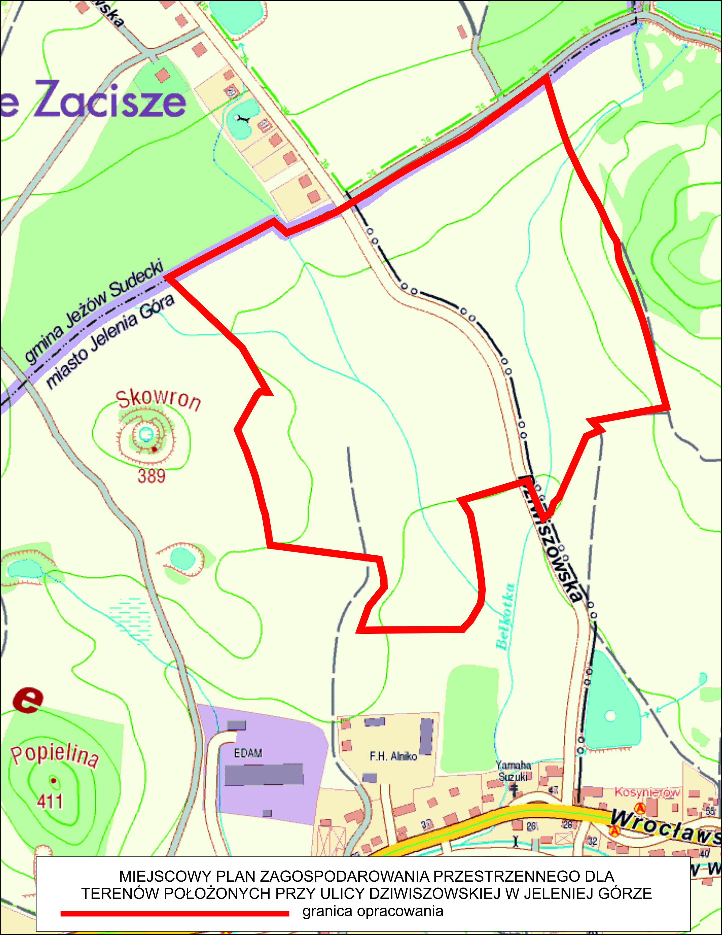
Opracowanie własne Referatu Architektury i Urbanistyki

1.4 Wykorzystane materiały i metody pracy
Do przygotowania prognozy oddziaływania na środowisko rozpoznano stan zagospodarowania oraz stan środowiska, walory przyrodnicze i krajobrazowe. Dokonano wizji w terenie. Wykorzystano materiały kartograficzne, w tym mapę sytuacyjno-wysokościową oraz ewidencyjną. Przeanalizowano zapisy obowiązującego miejscowego planu zagospodarowania przestrzennego dla jednostki Maciejowa w Jeleniej Górze (uchwalonego uchwałą nr 347.XXXV.2013 Rady Miejskiej Jeleniej Góry z dnia 24 stycznia 2013 r. / opublikowaną w Dzienniku Urzędowym Województwa Dolnośląskiego z dnia 22 kwietnia 2013 r., poz. 2710) oraz studium uwarunkowań i kierunków zagospodarowania przestrzennego miasta Jelenia Góra (przyjętego uchwałą nr 245.XXIV.2016 Rady Miejskiej Jeleniej Góry z dnia 8 listopada 2016 r.) - przede wszystkim pod kątem zapisów dotyczących ochrony środowiska. Na potrzeby niniejszej prognozy wykorzystano opracowania dotyczące ochrony środowiska, w tym „Opracowanie ekofizjograficzne dla miasta Jeleniej Góry” (A. Kurpiowski, Zakład ochrony środowiska Decybel, Jelenia Góra 2005 r.), „Opracowanie ekofizjograficzne dla miasta Jelenia Góra” (T. Miłowski, Ł. Pomykoł, Rybnik 2015 r.), „Inwentaryzację przyrodniczą miasta Jelenia Góra” (Zachodniosudeckie Towarzystwo Przyrodnicze, Jelenia Góra 2005 r.), Program ochrony środowiska dla miasta Jelenia Góra na lata 2017 – 2020 z uwzględnieniem perspektywy do 2024 roku (Jelenia Góra, 2017). Przeanalizowano mapy zagrożenia powodziowego udostępnione na stronie internetowej www.kzgw.gov.pl. Korzystano z danych dostępnych w internecie, w tym w Biuletynie Informacji Publicznej Urzędu Miasta Jelenia Góra, oraz z bazy aktów prawnych LEX. Dodatkowo, mając na względzie ustalenia zawarte w art. 52 ust. 2 ustawy o udostępnianiu informacji o środowisku i jego ochronie, udziale społeczeństwa w ochronie środowiska oraz o ocenach oddziaływania na środowisko w prognozie oddziaływania na środowisko ustaleń projektu miejscowego planu zagospodarowania przestrzennego dla terenów położonych przy ulicy Dziwiszowskiej w Jeleniej Górze uwzględniono informacje zawarte w prognozie oddziaływania na środowisko sporządzonej dla innego, przyjętego już, dokumentu powiązanego z projektem dokumentu będącym przedmiotem postępowania – prognozie oddziaływania na środowisko ustaleń projektu miejscowego planu zagospodarowania przestrzennego dla jednostki Maciejowa w Jeleniej Górze.
Przeanalizowano aktualne zagospodarowania terenu, opracowania przyrodnicze oraz możliwe zagrożenia dla środowiska wynikające z realizacji tworzonego planu miejscowego i na tej podstawie przygotowano ocenę następstw realizacji ustaleń planu miejscowego. Biorąc powyższe pod uwagę, dokonano kompleksowej oceny terenu objętej obszarem opracowania.

Zdj. terenu objętego projektem planu
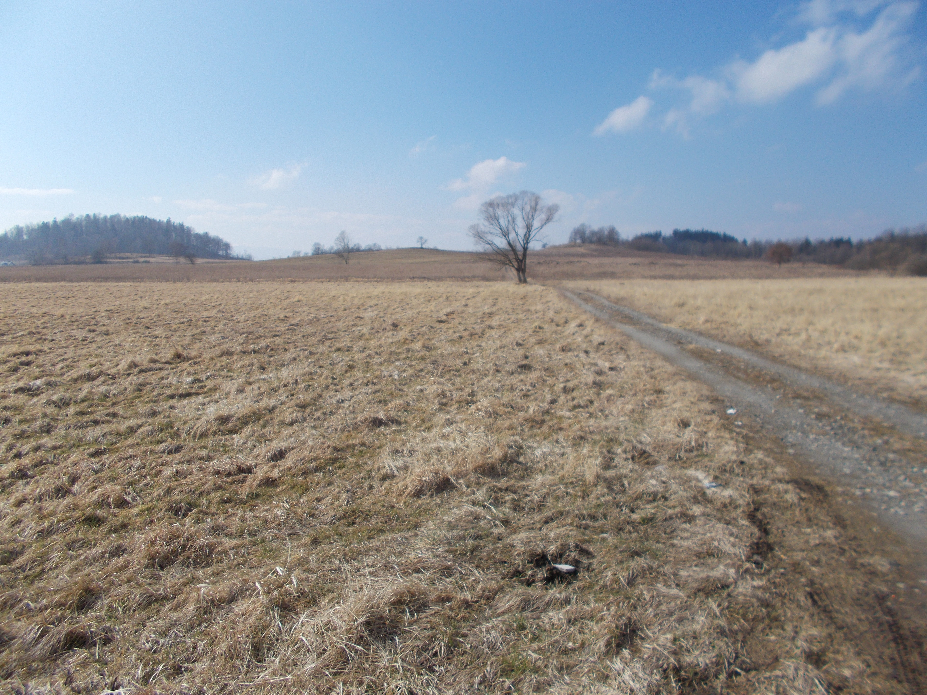
Źródło własne Referatu Architektury i Urbanistyki

1.5 Informacje o zawartości i głównych celach projektu planu miejscowego
Zgodnie z ustawą o planowaniu i zagospodarowaniu przestrzennym plan miejscowy ma na celu ustalenie przeznaczenia terenu oraz określenie sposobów zagospodarowania i warunków zabudowy terenu. Dodatkowo, plan miejscowy nie może naruszać ustaleń studium uwarunkowań i kierunków zagospodarowania - w studium uwarunkowań i kierunków zagospodarowania przestrzennego miasta Jelenia Góra, uchwalonym uchwałą nr 245.XXIV.2016 Rady Miejskiej Jeleniej Góry z dnia 8 listopada 2016 r., obszar objęty projektem planu znajduje się w granicy obszaru funkcjonalnego MN; RMU; R; RL; droga lokalna klasy „L”. Obszary MN – obszary zabudowy mieszkaniowej jednorodzinnej lub niskiej wielorodzinnej. Funkcją dominującą obszarów zabudowy mieszkaniowej jednorodzinnej lub niskiej wielorodzinnej MN jest funkcja mieszkaniowa wraz z towarzyszącą funkcją usługową. Obszary RMU – obszary rolne z możliością zabudowy zagrodowej. Funkcją dominującą obszarów ronych z możliwością zabudowy zagrodowej RMU jest produkcja rolnicza z możliwością zabudowy zagrodowej. RL – obszary lasów i terenów z możliwością zalesienia. Funkcją dominującą obszarów lasów i terenów z możliwością zalesienia RL jest funkcja bioklimatyczna, a do czas faktycznego zalesienia – uprawy polowe, łąi, pastwiska, sady, stawy hodowlane. R – obszary rolne. Funkcjąa dominującą obszarów ronych R jest polowa produkcja rolnicza (uprawy polowe, łąki, pastwiska, sady, stawy hodwlane). W studium, na obszarze objętym projektem planu, występuje również komunikacja. Dla obszaru objętego opracowaniem obowiązuje miejscowy plan zagospodarowania przestrzennego dla jednostki Maciejowa w Jeleniej Górze. Plan miejscowy ma na celu uporządkowanie istniejącej struktury funkcjonalno-przestrzennej, udostępnienie do zabudowy terenów jeszcze nie zainwestowanych oraz określenie warunków ich wykorzystania.
Zgodnie z uzasadnieniem do projektu uchwały, wyznaczony obszar obejmuje działki, dla których złożono wnioski o zmianę ustaleń w obowiązującym miejscowym planie zagospodarowania przestrzennego.
W przedmiotowym projekcie planu ustalono podstawowe wymogi dotyczące m.in. zachowania ładu przestrzennego i ochrony środowiska. Ustalenia projektu miejscowego planu zagospodarowania przestrzennego dla terenów położonych przy ulicy Dziwiszowskiej w Jeleniej Górze zawarto w tekście projektu uchwały oraz na załączniku graficznym, stanowiącym załącznik nr 1 do projektu planu. Wymogi dotyczące m.in. ochrony środowiska podsumowano także w uzasadnieniu do projektu uchwały w sprawie uchwalenia miejscowego planu zagospodarowania przestrzennego dla terenów położonych przy ulicy Dziwiszowskiej w Jeleniej Górze.
2. Ocena stanu środowiska
2.1 Położenie obszaru objętego opracowaniem
Obszar objęty przedmiotowym projektem planu, o powierzchni ok. 41 ha, znajduje się w pólnocno-wschodniej części miasta Jelenia Góra w kierunku Dziwiszowa (gmina Jeżów Sudecki). Granice projektu planu miejscowego stanowią tereny położone w rejonie ulicyDziwiszowskiej w Jeleniej Górze. Klasyfikacja fizycznogeograficzna przedstawia się następująco (Kondracki 2002):
- Prowincja: Masyw Czeski;
- Podprowincja: Sudety i Przedgórze Sudeckie;
- Makroregion: Sudety Zachodnie;
- Mezoregion: Kotlina Jeleniogórska;
- Mikroregion: Wzgórza Dziwiszowskie.
Obszar objęty projektem planu nie jest zurbanizowany. Jest to teren wolny od zabudowy, który stanowi system przyrodniczy miasta. Zgodnie z ustaleniami obowiązującego planu miejscowego, obszar objęty opracowaniem przeznaczony jest pod tereny rolicze, lasy – dolesienia oraz pod komunikację. Zgodnie z planem obowiązującm na tym tereni jest zakaz zabudowy kubaturowej. W studium uwarunkowań i kierunków zagospodarowania przestrzennego przyjętego w listopadzie 2016 r. część terenu objętego projektem planu przeznaczono pod zabudowę mieszkaniową i zagrodową.

Rys. Położenie obszaru objętego opracowaniem
Opracowanie własne Referatu Architektury i Urbanistyki

2.2 Budowa geologiczna i rzeźba terenu
Jelenia Góra położona jest w centralnej części mezoregionu Kotliny Jeleniogórskiej. Kotlina Jeleniogórska zaliczana jest do intruzji granitu karkonoskiego. Intruzja wraz z otaczającymi ją skałami metamorficznymi tworzy Blok Karkonoszy, gdzie głównym składnikiem sa granity (w tym równoziarniste, porfirowate, drobnoziarniste). Przesunięcia o charakterze blokowym, powstałe w wyniku trzeciorzędowych ruchów górotwórczych, spowodowały, że granity zostały poprzecinane żyłami kwarcu, aplitu i mikrogranitu.
W czwartorzędzie lądolód zamknął odpływ wód z kotliny i powstało bezodpływowe jezioro zastoiskowe. Skały intruzji zostały przykryte glinami zwałowymi i osadami wodnolodowcowymi oraz piaszczysto-żwirowymi osadami rzecznymi. W końcu plejstocenu, topniejący lodowiec, dał założenia dla współczesnej sieci rzecznej, w tym dla głównych rzek: Kamiennej i Bobru.

2.3 Wody powierzchniowe i zagrożenie powodziowe, wody podziemne
Na terenie objętym projektem miejscowego planu zagospodarowania przestrzennego dla terenów położonych przy ulicy Dziwiszowskiej w Jeleniej Górze nie występują wody powierzchniowe. Na terenie objętym projektem planu nie występują obszary zagrożenia powodziowego.
Jelenia Góra położona jest w obrębie sudeckiego regionu hydrogeologicznego, (w podregionie izersko-karkonoskim), gdzie wyodrębnia się dwie strefy hydrogeologiczne: krystaliczne podłoże z systemem wód szczelinowych i wody zalegające w pokrywach. Występują tu wody podziemne, szczelinowe w utworach krystalicznych oraz wody porowe w luźnych osadach czwartorzędowych. W Kotlinie Jeleniogórskiej głównym użytkowym piętrem wodonośnym jest czwartorzędowy zbiornik wód podziemnych związany z utworami w obrębie współczesnych i kopalnych dolin rzecznych.

2.4 Gleby
W Jeleniej Górze przeważają gleby z rzędu brunatnoziemnych. Wyróżnia się następujące typy gleb brunatnoziemnych: gleby brunatne kwaśne, gleby brunatne właściwe, gleby płowe.

2.5 Warunki klimatyczne
Charakterystykę warunków klimatycznych wykonano na podstawie danych meteorologicznych z lat 1994-2003 pochodzących ze stacji Wrocławskiego Oddziału Instytutu Meteorologii i Gospodarki Wodnej zlokalizowanej w rejonie lotniska w Jeleniej Górze na wysokości 342 m n.p.m., oraz danych internetowych.
Wg Kondrackiego [Kondracki 2002], zgodnie z podziałem fizyczno-geograficznym Polski, Kotlina Jeleniogórska stanowi część makroregionu Sudety Zachodnie. Zgodnie z regionalizacją klimatyczną Sudetów opracowaną przez Schmucka [Schumck 1960] Kotlina Jeleniogórska należy do regionu jeleniogórskiego. Średnia roczna temperatura powietrza wynosi 7,6°C. I tak kolejno, średnia miesięczna temperatura powietrza wynosi: w styczniu -1,8°C; w lutym 0,0°C; w marcu 2,5°C; w kwietniu 7,0°C; w maju 12,9°C; w czerwcu 15,5°C; w lipcu 17,3°C; w sierpniu 16,8°C; we wrześniu 11,9°C; w październiku 7,9°C; w listopadzie 2,9°C; w grudniu -1,6°C.
Na obszarze Kotliny Jeleniogórskiej w przebiegu rocznym opadów atmosferycznych wyraźnie zaznacza się maksimum letnie i minimum zimowe. Czterdzieści procent rocznej sumy opadów przypada na sezon letni – od czerwca do sierpnia. Najwyższe opady występują w lipcu, a najniższe w styczniu i lutym.
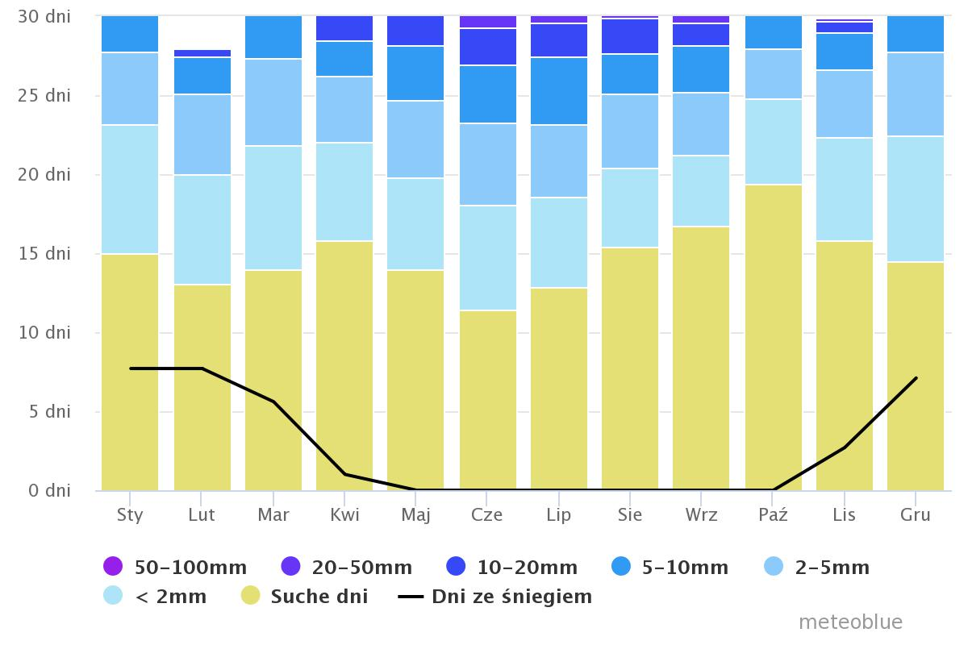
Źródło: www.meteoblue.com

Poniższa tabela przestawia średnie miesięczne sumy opadów atmosferycznych w Jeleniej Górze w latach 1994-2003:
1 | 2 | 3 | 4 | 5 | 6 | 7 | 8 | 9 | 10 | 11 | 12 | miesiąc
31 | 31 | 52,9 | 52,3 | 70,5 | 83,5 | 135,6 | 81,0 | 72,1 | 41,9 | 41,7 | 33,3 | [mm]

W Kotlinie Jeleniogórskiej dominujący jest zachodni oraz północno-zachodni kierunek wiatru. Wiatry południowe, południowo-wschodnie oraz południowo-zachodnie stwarzają potencjalne warunki do powstawania zjawisk fenowych. Powstawania zjawisk fenowych związane jest z przepływem masy powietrza przez niemal równoleżnikowo usytuowane masywy górskie Sudetów. Fen sudecki występuje po polskie stronie Karkonoszy oraz w Kotlinie Jeleniogórskiej. Fen powoduje wzrost temperatury powietrza, spadek wilgotności względnej powietrza, wzrost prędkości i porywistości wiatru na zawietrznych zboczach gór.
Rysunek przedstawia różę wiatrów na terenie Jeleniej Góry:
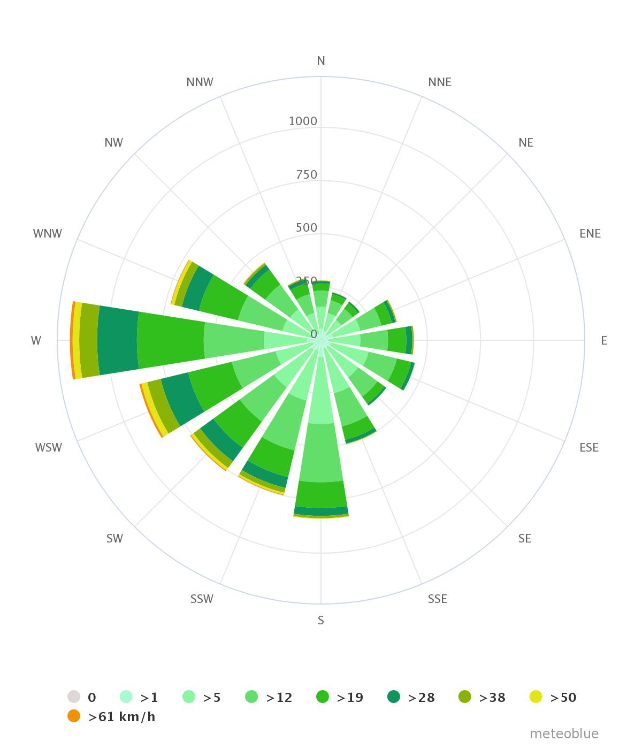
Źródło: www.meteoblue.com

Diagramy klimatyczne meteoblue oparte są na godzinowych modelach symulacji pogody z 30 lat.

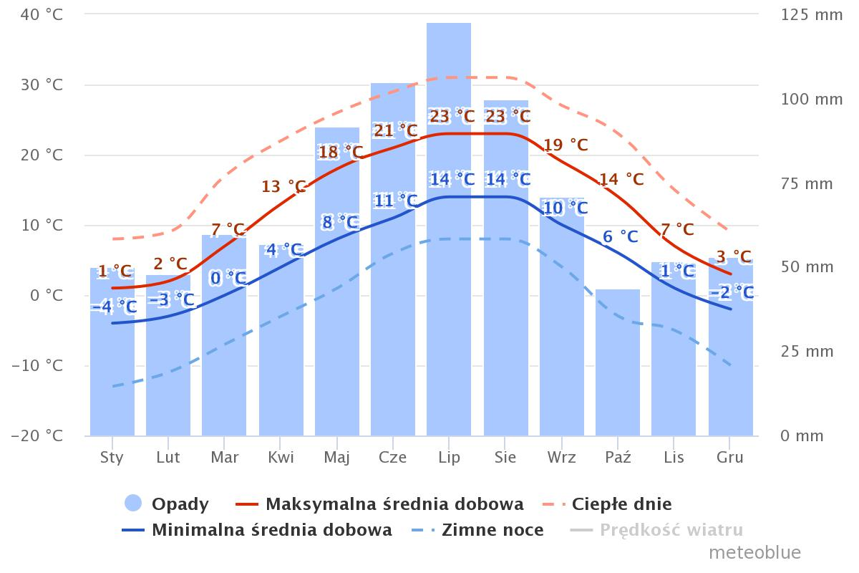
Źródło: www.meteoblue.com

2.6 Przyroda
Zgodnie z opracowaniem ekofizjograficznym, teren objęty opracowaniem położony jest w granicy terenów o szczególnych walorach przyrodniczych. Teren jest miejscami zadrzewiony i zakrzaczony. W bezpośrednim sąsiedztwie terenu objętego opracowaniem oznaczono przebicie bazaltowe. W granicy obszaru objętego projektem miejscowego planu zagospodarowania przestrzennego dla terenów położonych przy ulicy Dziwiszowskiej w Jeleniej Górze występują tereny podmokłe – podmokłe łąki przy Górze Skowron. W części zachodniej występują stanowiska roślin i siedliska. W zachodniej części obszaru objętego projektem planu występują stanowiska roślin objętych ochroną na podstawie rozporządzeń Ministra Środowiska (kukułka szerokolistna) oraz gatunki zwierząt objętych ochroną na mocy rozporządzenia Ministra Środowiska (gąsiorek, świergotek łąkowy). Na terenie objętym opracowaniem stwierdzono płaty siedliska podmokłych łąk. Obszar znajduje się w granicach terenu proponowanego do objęcia ochroną w formie użytku ekologicznego.

Zdj. terenu objętego projektem planu
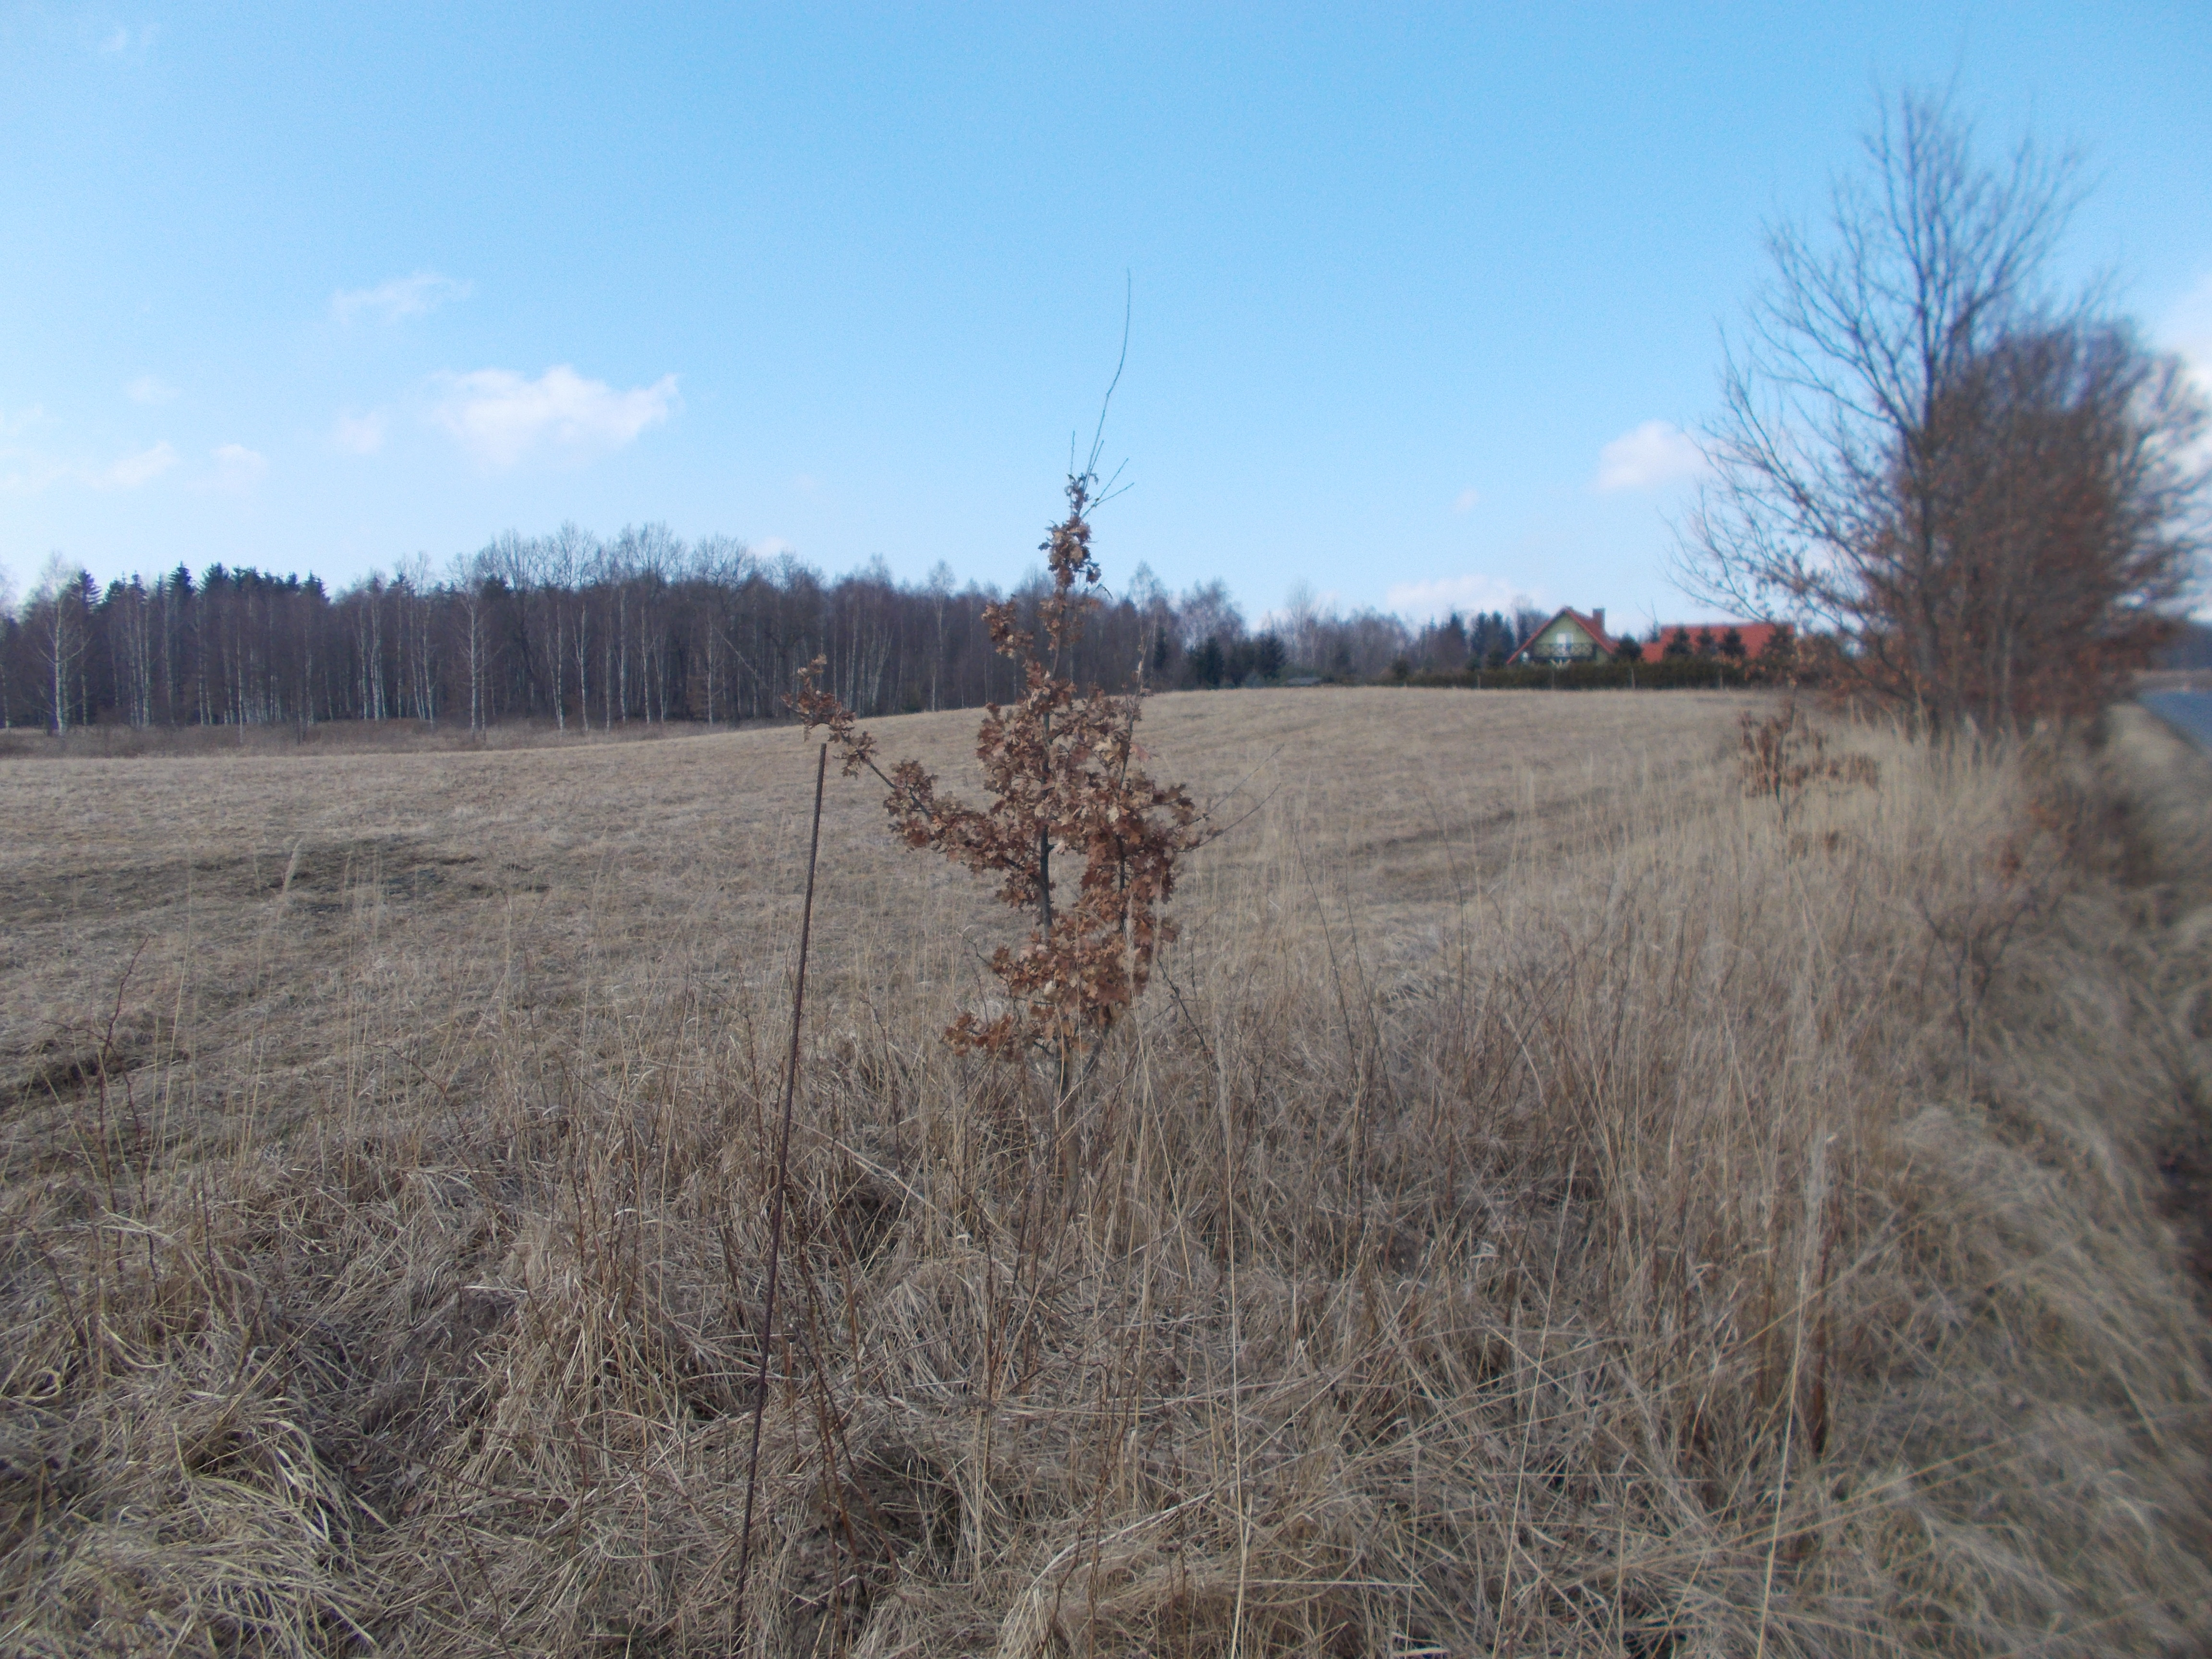
Źródło własne Referatu Architektury i Urbanistyki

3. Istniejące problemy ekologiczne i tendencje zmian stanu środowiska
Na obszarze objętym opracowaniem największymi problemami ekologicznymi są przede wszystkim emisja zanieczyszczeń z transportu samochodowego oraz emisja hałasu samochodowego (ul. Dziwiszowska). Problemem jest także emisja zanieczyszczeń z sąsiedniej isteniącej zabudowy. Na terenie objętym opracowaniem należy o występujący drzewostan i chronić istniejącą zieleń.

4. Informacje o głównych celach projektu planu miejscowego
Rozwiązania zaproponowane w projekcie miejscowego planu zagospodarowania przestrzennego dla terenów położonych przy ulicy Dziwiszowskiej w Jeleniej Górze różnią się od obowiązującego na tym terenie miejscowego planu zagospodarowania przestrzennego dla jednostki Maciejowa w Jeleniej Górze. Obecnie na terenach objętych opracowaniem istnieje zakaz zabudowy kubaturowej. Projekt planu zakłada zabudowę mieszkaniową jednorodzinną z dopuszczeniem usług (co wynika z przepisów odrębnych); tereny zabudowy zagrodowej w gospodarstwach rolnych, hodowlanych i ogrodniczych; tereny rolnicze; lasy; teren zieleni izolacyjnej; teren drogi publicznej klasy lokalnej i teren drogi wewnętrznej.
Projekt planu nie narusza ustaleń studium uwarunkowań i kierunków zagospodarowania przestrzennego miasta Jelenia Góra. Procedura sporządzania planu miejscowego prowadzona jest zgodnie z procedurą planistyczną określoną w art. 17 ustawy o planowaniu i zagospodarowaniu przestrzennym (Dz. U. z 2020 r. poz. 293, z późn. zm.). Projekt planu zawiera wymagane prawem elementy.
W projekcie miejscowego planu zagospodarowania przestrzennego dla terenów położonych przy ulicy Dziwiszowskiej w Jeleniej Górze od strony ciągów komunikacyjnych została wyznaczona nieprzekraczalna linia zabudowy. Projekt planu umożliwia udostępnienie jeszcze wolnych terenów pod zabudowę, ale ustala warunki jego wykorzystania. W ustaleniach szczegółowych projektu planu określono maksymalną powierzchnię pod zabudowę, minimalną i maksymalną intensywność zabudowy, maksymalną wysokość zabudowy czy minimalną powierzchnię biologicznie czynną. Na rysunku planu miejscowego zaproponowano podziały nieruchomości – jako oznaczenie informacyjne. W zapisach planu miejscowego pojawiają się zapisy eliminujące negatywne oddziaływanie na środowisko. Na rysunku oznaczono stanowisko archeologiczne Jelenia Góra – Maciejowa nr 2/6/AZP 83-17 oraz granicę obszaru „OW” obserwacji archeologicznej. Ponadto, przez teren objety opracowaniem przebiega gazociąg wysokiego ciśnienia DN 250 mm wraz ze strefą kontrolowaną w odległości po 15 m w każdą stronę od osi gazociągu.

5. Analiza ustaleń planu i ocena zgodności z uwarunkowaniami ekofizjograficznymi
Analizę rozwiązań funkcjonalno-przestrzennych zawartych w projekcie planu miejscowego dokonuje się pod kątem zgodności z uwarunkowaniami ekofizjograficznymi, zgodności z przepisami ochrony środowiska oraz rozwiązań eliminujących lub ograniczających negatywne wpływy na środowisko.
Zgodnie z mapą walorów środowiska przyrodniczego, stanowiącą załącznik nr 1 do opracowania ekofizjograficznego, teren objęty opracowaniem położony jest w granicy terenów o szczególnych walorach przyrodniczych. Wzdłuż ulicy Dziwiszowskiej oznaczono atrakcyjny ciąg widokowy. Występują tu kompleksy gleb chonionych kl. IV. Oznaczono zadrzewienia i zakrzaczenia. W bezpośrednim sąsiedztwie terenu objętego opracowaniem oznaczono przebicie bazaltowe. W ganicy obszaru objętego projektem miejscowego planu zagospodarowania przestrzennego dla terenów położonych przy ulicy Dziwiszowskiej w Jeleniej Górze występują tereny podmokłe – podmokłe łąki przy Górze Skowron.
Na mapie uwarunkowań fizycznych i prawnych, wzdłuż wschodniej i południowej granicy terenu objętego opracowaniem oznaczono granice terenów konkurencyjnych oraz tereny zmeliorowane. W części terenu objętego opracowaniem występują grunty skaliste, na których mogą występować ograniczenia związane z głębokością posadawiania budynków.
Zgodnie z mapą oceny terenów i wskazań ekofizjograficznych, obszar objęty opracowaniem t tereny tworzące system przyrodniczy miasta – wyłączone spod zabudowy. Oznaczone są symbolem R – tereny rolne: grunty orne, użytki zielone, sady odłogi. Oznaczono symbolem Lz zadrzewienia i zakrzaczenia.
Na rysunku inwentaryzacji przyrodniczej miasta Jelenia Góra obszar objęty projektem miejscowego planu zagospodarowania przestrzennego dla terenów położonych przy ulicy Dziwiszowskiej w Jeleniej Górze oznaczony został jako proponowany do ochrony. W części zachodniej oznaczono stanowiska roślin i siedliska oznaczone jako obszar.
Zgodnie z mapą uwarunkowań ekofizjograficznch wykonaną w 2015 r. obszar objęty projektem miejscowego planu zagospodarowania przestrzennego dla terenów położonych przy ulicy Dziwiszowskiej w Jeleniej Górze znajduje się w granicy proponowanych form ochrony przyrody – stawy i łąki pod Górą Rybień w Maciejowej.

W zakresie ochrony środowiska i działań minimalizujących potencjalny negatywny wpływ proponowanego zagospodarowania na środowisko istotne są ustalenia zawarte w projekcie planu dotyczące infrastruktury technicznej, w tym przede wszystkim rozwiązań gospodarki wodno-ściekowej, zachowanie istniejącej zieleni oraz ochrona przed hałasem.
W zakresie zaopatrzenia w wodę, obowiązuje zaopatrzenie w wodę z miejskiej sieci wodociągowej lub zastosowanie rozwiązań indywidualnych, ale spełniających wymagania określone w przepisach odrębnych. Ścieki powinny być odprowadzane do miejskiej sieci kanalizacyjnej lub z zastosowaniem rozwiązań indywidualnych spełniających wymagania określone w przepisach odrębnych. Wody opadowe i roztopowe winny być odprowadzane do miejskiej sieci kanalizacyjnej ich indywidualnie retencjonowane. Do indywidualnych celów grzewczych należy stosować gaz, paliwa płynne, energię elektryczną, odnawialne źródła energii (…) oraz ogrzewanie z sieci miejskiej.
W projekcie planu zapewniono powierzchnię zieloną, wolną od zabudowy. Jest to tzw. powierzchnia biologicznie czynna, której zachowanie jest istotne dla retencji wód opadowych i roztopowych. W zagospodarowaniu terenu, zgodnie z ustaleniami planu miejscowego, ta przestrzeń pozostaje zagospodarowana zielenią, bez zabudowy.
W zakresie ochrony przed hałasem dla terenów objętych projektem planu miejscowego będą obowiązywały normy jak dla zabudowy mieszkaniowej, mieszkaniowo-usługowej i usługowej. Należy zauważyć, że przeciwdziałanie emisji hałasu samochodowego wykracza poza możliwości ustaleń planu miejscowego. Jedną z metod może być zmiana organizacji ruchu czy stosowanie odpowiednich nawierzchni dróg.
Zgodnie z zapisami projektu planu, prowadzenie działalności (w tym działalności gospodarczej) nie może powodować ponadnormatywnych obciążeń środowiska naturalnego poza granicami terenu, na którym ta działalność jest prowadzona.
Należy zaznaczyć, że ostateczny wygląd terenu objętego projektem miejscowego planu zagospodarowania przestrzennego dla terenów położonych przy ulicy Dziwiszowskiej w Jeleniej Górze działek. Oddziaływanie inwestycji na środowisko będzie uzależnione od stopnia realizacji postanowień planu oraz charakteru funkcji terenu. Po analizie zaproponowanych rozwiązań w projekcie planu miejscowego ocenia się, że zapisy planu są zgodne z przepisami ochrony środowiska, lecz nie są zgodne z opracowaniem ekofizjograficznym.

6. Przewidywany wpływ realizacji ustaleń projektu planu miejscowego na środowisko
6.1 Oddziaływanie na środowisko przyrodnicze i bioróżnorodność
Rozwiązania zaproponowane w projekcie miejscowego planu zagospodarowania przestrzennego dla terenów położonych przy ulicy Dziwiszowskiej w Jeleniej Górze różnią się od obowiązującego na tym terenie miejscowego planu zagospodarowania przestrzennego dla jednostki Maciejowa w Jeleniej Górze. Zmiany będą polegać na przekształceniu terenów jeszcze nieurządzonych w tereny zurbanizowane. Projekt planu zakłada zabudowę mieszkaniową jednorodzinną z dopuszczeniem usług; tereny zabudowy zagrodowej w gospodarstwach rolnych, hodowlanych i ogrodniczych; tereny rolnicze; lasy; teren zieleni izolacyjnej; teren drogi publicznej klasy lokalnej i teren drogi wewnętrznej. Realizacja ustaleń projektu planu miejscowego całkowicie zmieni teren objęty opracowaniem. Obecnie teren ten nie jest zabudowany. Dla zachowania atrakcyjności tych terenów pod względem przyrodniczym dużą rolę odrywać tu będzie pozostawienie zieleni poprzez wymóg zachowania powierzchni biologicznie czynnej. Dodatkowo, w projekcie planu określona jest maksymalna powierzchnia zabudowy, co zapewni pozostawienie części terenów wolnych od zabudowy. Zieleń, która powstanie przy nowoprojektowanej zabudowie będzie pełnić funkcję zieleni urządzonej. Zaproponowany podział nieruchomości umożliwia powstanie nowej zabudowy bez konieczności wycinki istniejących drzew. Pozostaje jednak obawa, że część drzewostanu może zostać wycięta. Pozostawienie drzewostanu będzie zależało od decyzji właściciela terenu. Na poziom zróżnicowania biologicznego obszaru objętego projektem planu może mieć wpływ powstanie nowej zabudowy mieszkaniowej i usługowej.

6.2 Oddziaływanie na gleby
Dla terenów jeszcze wolnych od zabudowy, na których plan dopuszcza nową zabudowę mieszkaniową czy usługową istnieje prawdopodobieństwo przekształcenia morfologii terenu na potrzeby wykopania fundamentów budynków. W tych miejscach oraz na terenie drogi dojazdowej do posesji pokrywa glebowa zostanie zdjęta. Zwiększenie terenów zabudowanych czy utwardzonych może przyczynić się do obniżenia zdolności retencyjnych podłoża. Dlatego ważne jest zachowanie w planie powierzchni biologicznie czynnej.

6.3 Oddziaływanie na powietrze atmosferyczne
Na obszarze objętym projektem planu mogą pojawić się budynki ogrzewane za pomocą indywidualnych systemów grzewczych. W związku z tym, mogą pojawić się nowe emitory zanieczyszczeń atmosferycznych. Oddziaływanie nowych emitorów może wpłynąć ujemnie na jakość powietrza na omawianym obszarze. Dodatkow, może zwiększyć się ruch samochodowy, co również może przyczynić sie do zanieczyszczenia powietrza.

6.4 Oddziaływanie na klimat lokalny
Ze względu na niewielki obszar objęty projektem planu uznaje się, że przyszłe zagospodarowanie nie wpłynie na klimat lokalny. Jednak, biorąć powyższe pod uwagę, powietrze będzie zanieczyszczane przez eisję zanieczyszczeń z domów i samochodów.

6.5 Oddziaływanie na klimat akustyczny
Klimat akustyczny nie powinien zmienić się, ponieważ dalej będzie kształtowany przez ruch samochodowy odbywający się istniejącą drogą (ulica Dziwiszowska). Na obszarze objętym opracowaniem komunikacja będzie odbywać się także drogami wewnętrznymi.

6.6 Oddziaływanie na wody powierzchniowe i podziemne
Na obszarze objętym opracowaniem brak jest sieci wodociągowej i kanalizacyjnej. Istnieje zagrożenie dla jakości wód podziemnych, dlatego rozwiązania indywidualne muszą spełniać wymagania określone w przepisach.

6.7 Oddziaływanie na krajobraz, zabytki i dobra materialne
Rozwiązania przyjęte w projekcie miejscowego planu zagospodarowania przestrzennego dla terenów położonych przy ulicy Dziwiszowskiej w Jeleniej Górze w istotny sposób wprowadzą zmiany w krajobrazie poprzez zabudowę terenów jeszcze wolnych od zabudowy. Dla zachowania ładu przestrzennego istotne znaczenia mają ustalenia planu dotyczące kształtowania zabudowy, sposobu rozmieszczenia obiektów, a także ich wysokości. Bardzo ważne jest, aby projektowana zabudowa nawiązywała charakterem do istniejącej zabudowy sąsiadującej z obszarem opracowania (w sąsiedniej gminie).

6.8 Oddziaływania o charakterze skumulowanym
Na obszarze opracowania nie są prowadzone ani planowane przedsięwzięcia mogące stanowić źródło negatywnych oddziaływań o charakterze znaczącym. Potencjalne negatywne oddziaływanie to niewielki hałas oraz niska emisja.

6.9 Oddziaływanie projektu miejscowego planu zagospodarowania przestrzennego poza obszarem opracowania
Ustalenia projektu miejscowego planu zagospodarowania przestrzennego dla terenów położonych przy ulicy Dziwiszowskiej w Jeleniej Górze, w niewielkim stopniu będą oddziaływały na środowisko poza granicami opracowania. Przewiduje się zwiększenie ilości pobieranej wod, ścieków i ilości produkowanych odpadów.

6.10 Informacje o możliwym transgranicznym oddziaływaniu na środowisko
Projekt miejscowego planu zagospodarowania przestrzennego dla terenów położonych przy ulicy Dziwiszowskiej w Jeleniej Górze nie zawiera rozstrzygnięć ani nie stwarza możliwości, w wyniku których mogłoby wystąpić transgraniczne oddziaływanie na środowisko, o którym mowa w ustawie z dnia 3 października 2008 r. o udostępnianiu informacji o środowisku i jego ochronie, udziale społeczeństwa w ochronie środowiska oraz o ocenach oddziaływania na środowisko (Dz. U. z 2018 r. poz. 2081, z późn. zm.). Zagospodarowanie ternu w oparciu o ustalenia przedmiotowego projektu planu miejscowego nie będzie oddziaływać na środowisko poza granicami kraju.

6.11 Oddziaływanie na formy ochrony przyrody
Na obszarze objętym opracowaniem nie występują formy przyrody objęte ochroną na podstawie ustawy z dnia 16 kwietnia 2004 r. o ochronie przyrody (Dz. U. z 2018 r. poz. 142, z późn. zm.). Teren objęty opracowaniem położony jest w granicy terenów o szczególnych walorach przyrodniczych. Wzdłuż ulicy Dziwiszowskiej jest atrakcyjny ciąg widokowy. Wystepują zadrzewienia i zakrzaczenia. W bezpośrednim sąsiedztwie terenu objętego opracowaniem oznaczono przebicie bazaltowe. W ganicy obszaru objętego projektem miejscowego planu zagospodarowania przestrzennego dla terenów położonych przy ulicy Dziwiszowskiej w Jeleniej Górze występują tereny podmokłe – podmokłe łąki przy Górze Skowron. Zgodnie z mapą uwarunkowań ekofizjograficznch wykonaną w 2015 r. obszar objęty projektem miejscowego planu zagospodarowania przestrzennego dla terenów położonych przy ulicy Dziwiszowskiej w Jeleniej Górze znajduje się w granicy proponowanych form ochrony przyrody – stawy i łąki pod Górą Rybień w Maciejowej.

7. Kompleksowa ocena skutków ustaleń projektu planu miejscowego na środowisko przyrodnicze
Zaproponowane w projekcie miejscowego planu zagospodarowania przestrzennego dla terenów położonych przy ulicy Dziwiszowskiej w Jeleniej Górze przeznaczenie pod zabudowę mieszkaniową jednorodzinną, w tym zabudowę usługową, zieleń i niezbędną obsługą komunikacyjną będą miały wpływ na środowisko. Do tej pory był to obszar wolny od zabudowy. Obszar objęty projektem planu położony jest w niezabudowanej części miasta, niezaopatrzonej w media. Teren objęty opracowaniem położony jest wzdłuż istniejącej ulicy Dziwiszowskiej.
Ustalenia projektu miejscowego planu zagospodarowania przestrzennego dla terenów położonych przy ulicy Dziwiszowskiej w Jeleniej Górze w zakresie ochrony środowiska i infrastruktury technicznej pozwolą zminimalizować możliwe negatywne oddziaływanie na środowisko.
Po realizacji ustaleń projektu planu w zakresie zabudowy terenów wolnych od zabudowy, oddziaływanie na świat przyrody i bioróżnorodność będzie nieodwracalne. Będą to zmiany negatywne, o dużej intensywności przekształceń. Jednak zmiany te będą miały charakter miejscowy. Oddziaływanie na gleby i powierzchnię terenu, powietrze atmosferyczne, klimat lokalny, klimat akustyczny będzie zauważalne, ale również o charakterze miejscowym. Stopień przekształceń dla środowiska oddziaływania na powietrze atmosferyczne, klimat lokalny, klimat akustyczny, wody czy krajobraz będzie nieodwracalne i znaczne, ale o charakterze miejscowym. Oddziaływanie na krajobraz będzie znaczne. Wszystkie wyżej opisane oddziaływania będą długoterminowe o stałej częstotliwości.

8. Metody analizy realizacji postanowień projektu planu
Zgodnie z ustawą o planowaniu i zagospodarowaniu przestrzennym (Dz. U. z 2018 r. poz. 1945) plan miejscowy jest aktem prawa miejscowego. Przy realizacji projektu miejscowego planu zagospodarowania przestrzennego dla terenów położonych przy ulicy Dziwiszowskiej w Jeleniej Górze należy przestrzegać ustaleń ogólnych i szczegółowych, a w tym przede wszystkim przeznaczenia terenów, kształtowania zabudowy, zagospodarowania terenów, ustaleń dotyczących infrastruktury technicznej, ochrony środowiska, ładu przestrzennego i zabytków. Zgodnie z ustawą o udostępnianiu informacji o środowisku i jego ochronie, udziale społeczeństwa w ochronie środowiska oraz o ocenach oddziaływania na środowisko (Dz. U. z 201 r. poz. 2081, z późn. zm.) prowadzony jest monitoring skutków realizacji postanowień planu w zakresie oddziaływania na środowisko. Prezydent Miasta zobowiązany jest przedstawienia analiz zmian zagospodarowania przestrzennego co najmniej raz w czasie trwania kadencji, dlatego analizy dotyczące ochrony środowiska również powinny być przeprowadzane z taką częstotliwością.

9. Przedstawienie rozwiązań mających na celu zapobieganie, ograniczenie lub kompensację przyrodniczą negatywnych oddziaływań na środowisko
Zgodnie z zapisami ustawy z dnia 3 października 2008 r. o udostępnianiu informacji o środowisku i jego ochronie, udziale społeczeństwa w ochronie środowiska oraz o ocenach oddziaływania na środowisko (Dz. U. z 2018 r. poz. 2081, z późn. zm.) rozwiązania zawarte w opracowywanej prognozie mają na celu zapobieganie i ograniczanie negatywnego oddziaływania na środowisko realizacji ustaleń analizowanego projektu planu miejscowego. W tym celu konieczne jest dotrzymanie wszelkich obowiązujących przepisów prawa dotyczących ochrony środowiska. W analizowanym projekcie planu miejscowego szczególną uwagę należy zwrócić na wszelkie obowiązujące przepisy i normy dotyczące klimatu akustycznego, ograniczania niskiej emisji, stosowania urządzeń grzewczych o wysokiej sprawności, stosowania proekologicznych źródeł energii oraz zachowania jak największej powierzchni terenów zielonych.

10.1 Przedstawienie rozwiązań alternatywnych do rozwiązań zawartych w projekcie planu miejscowego
W zakresie rozwiązań alternatywnych proponuje się podniesienie wskaźnika powierzchni biologicznie czynnej na terenach jeszcze nie zainwestowanych. Pozostawienie jak największej powierzchni terenów zielonych pozwoli na zachowanie charakteru analizowanego obszaru.

10.2 Tendencje przeobrażeń przy braku realizacji miejscowego planu zagospodarowania przestrzennego dla terenów położonych przy ulicy Dziwiszowskiej w Jeleniej Górze
W przypadku odstąpienia od sporządzania miejscowego planu zagospodarowania przestrzennego dla terenów położonych przy ulicy Dziwiszowskiej w Jeleniej Górze, teren zostanie zagospodarowany zgodnie z ustaleniami obowiązującego na tym terenie miejscowego planu zagospodarowania przestrzennego dla jednostki Maciejowa w Jeleniej Górze (uchwalonego uchwałą nr 347.XXXV.2013 Rady Miejskiej Jeleniej Góry z dnia 24 stycznia 2013 r. / opublikowaną w Dzienniku Urzędowym Województwa Dolnośląskiego z dnia 22 kwietnia 2013 r., nr 139, poz. 2710).

11. Informacje o celach ochrony środowiska i powiązania z innymi dokumentami
Dla planu miejscowego, w zakresie ochrony środowiska, istotne są priorytety wynikające z dokumentów ustanawianych na szczeblu samorządowym, rządowym, porozumień międzynarodowych oraz dokumentów i dyrektyw Unii Europejskiej.
Na szczeblu międzynarodowym przeanalizowano Dyrektywy Unii Europejskiej dot. jakości wód oraz ochrony siedlisk; umowy międzynarodowe dotyczące ochrony środowiska. Przeprowadzona analiza wykazała brak znaczących negatywnych oddziaływań na środowisko.
Z dokumentów na szczeblu krajowym przeanalizowano Politykę ekologiczną państwa, strategie dotyczące ochrony środowiska oraz krajowe programy dotyczące ochrony środowiska i ochrony przyrody. Przeprowadzona analiza również wykazała brak znaczących negatywnych oddziaływań na środowisko.
Szczegółowo przeanalizowano dokumenty na szczeblu regionalnym i lokalnym. Na poziomie województwa przeanalizowano program zrównoważonego rozwoju i ochrony środowiska. Na szczeblu lokalnym dokonano analizy programu ochrony środowiska dla miasta Jelenia Góra na lata 2017 – 2020 z uwzględnieniem perspektywy do 2024 roku.
Dokonana analiza ustaleń projektu miejscowego planu zagospodarowania przestrzennego dla terenów położonych przy ulicy Dziwiszowskiej w Jeleniej Górze wykazała zgodność z przedmiotowymi dokumentami.

12. Streszczenie
Przedmiotowy obszar objęty projektem miejscowego planu zagospodarowania przestrzennego dla terenów położonych przy ulicy Dziwiszowskiej w Jeleniej Górze obejmuje tereny obecnie niezurbanizowane, niezabudowane. Dotychczas były to tereny tworzące system przyrodniczy miasta. Rozwiązania zaproponowane w projekcie planu różnią się od obowiązującego na tym terenie miejscowego planu zagospodarowania przestrzennego dla jednostki Maciejowa w Jeleniej Górze. Zmiany będą polegać na przekształceniu terenów jeszcze nieurządzonych w tereny zurbanizowane. Dla zachowania atrakcyjności tych terenów pod względem przyrodniczym dużą rolę odrywać tu będzie pozostawienie zieleni poprzez wymóg zachowania powierzchni biologicznie czynnej. Na terenie objętym opracowaniem szczególnie należy chronić istniejącą zieleń. Należy zadbać o niedopuszczenie do konfliktów funkcjonalno-przestrzennych.
Rozwiązania zastosowane w projekcie planu miejscowego nie powinny powodować negatywnego oddziaływania o charakterze znaczącym dla środowiska, jakości życia i zdrowia mieszkańców. Z uwagi na charakter planowanego zagospodarowania oraz nowe przeznaczenie – jako kontynuacja obecnego zainwestowania w sąsiedniej gminie, uciążliwość dla środowiska wynikając z realizacji ustaleń projektu miejscowego planu zagospodarowania przestrzennego dla terenów położonych przy ulicy Dziwiszowskiej w Jeleniej Górze nie powinna być znacząca i nie powinna stanowić zagrożenia dla środowiska przyrodniczego.

